无线智能LED日光灯
WL-SL-TD-LT5-01/ WL-SL-TD-LT8-01无线智能LED日光灯，是一款新型的LED智能照明产品，基于ZigBee标准设计，可远程、无线控制。
用户通过手机、平板电脑等移动智能终端，即可开启、关闭LED日光灯或调节LED日光灯的亮度，并且具备记忆及自动调节功能，最大程度上满足用户对于智能照明的所有需求。
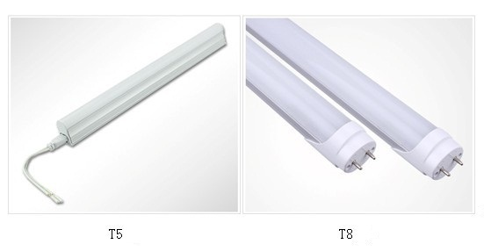
功能特点：
• 接受远程和本地控制
• 连续调光，不频闪
• 均匀泛光照明
• 插拔式安装卡扣，操作更简单
• 不含汞或其他有害无机物
• 没有紫外线和红外线的辐射
性能规格：
产品型号 | 光色 | 色温(k) | 发光角度  （°） | 功率(W)
WL-SL-TD-LT5-01  WL-SL-TD-LT8-01 | 正白 | 正白光6000-6500 | 120-180 | 15
WL-SL-TD-LT5-01  WL-SL-TD-LT8-01 | 暖白 | 暖白光2700-3500 | 120-180 | 15

产品参数：
通信方式 | 无线ZigBee HA
额定电压 | 220VAC
额定频率 | 50Hz
通信距离 | 50m
工作温度 | -10～50℃
工作湿度 | 最大95%RH
型号规格 | WL-SL-TD-LT5-01/ WL-SL-TD-LT8-01
长度规格 | 0.6m/0.9m/1.2m
光源 | 正白光(5000K),暖白光(3000K)
功率 | WL-SL-TD-LT5：6W,9W,12W
功率 | WL-SL-TD-LT8：9W,15W,18W

